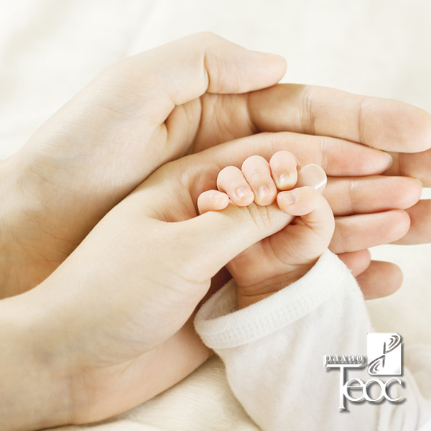

356720, Ставропольский край, Апанасенковский район , село Дивное , улица Красная, 8,
т. (86555) 5-13-67, факс 5-12-67,

адрес электронной почты: oo_aa@rambler.ru; ooamr@div.stv.ru.
Главный специалист отдела образования ААМР СК, исполняющий отдельные государственные полномочия по опеке и попечительству в отношении несовершеннолетних,
Лоенко Татьяна Викторовна,
т. (886555) 4-59-13, адрес электронной почты: revenkotat@rambler.ru.

ОТДЕЛ ОБРАЗОВАНИЯ
АДМИНИСТРАЦИИ АПАНАСЕНКОВСКОГО МУНИЦИПАЛЬНОГО РАЙОНА СТАВРОПОЛЬСКОГО КРАЯ

НОРМЫ ОТВЕТСТВЕННОСТИ
ЗА НАРУШЕНИЯ ПРАВИЛ ДОРОЖНОГО ДВИЖЕНИЯ И НЕСОБЛЮДЕНИЕ РОДИТЕЛЬСКИХ ОБЯЗАННОСТЕЙ

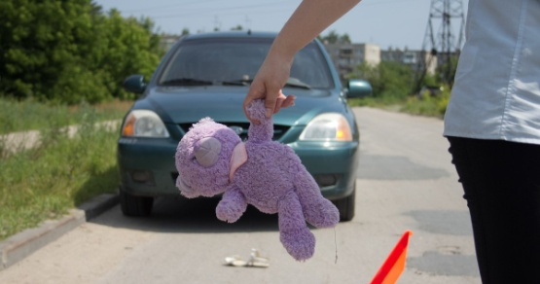

с.Дивное, 2017 г.
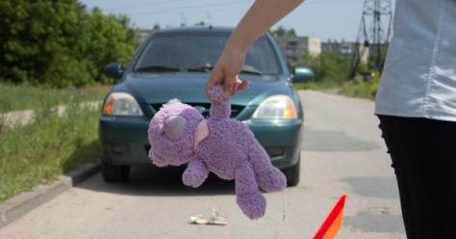
ВНИМАНИЕ РОДИТЕЛИ!!!

Сохранение жизни и здоровья детей – главная обязанность взрослых!!!!

Любое транспортное средство является источником повышенного риска. Сколько травм и трагедий случается по этой причине на дорогах... Какое наказание следует за это правонарушение?
Если несовершеннолетнего задержали за рулем? Согласно части 1 статьи 12.7 КоАП к лицу, управляющему автомобилем и не имеющим на это права (исключение составляет учебная езда) будет применено административное взыскание от 5 до 15 тысяч рублей. Автомобиль задерживается и отправляется на штрафстоянку.
С какого возраста разрешено управление мопедом, мотоциклом или автомобилем?
- управлять мопедом (права категории М) можно с 16 лет при наличии разрешенной категории;
- к управлению мотоциклом, объем двигателя, которого до 125 см3 (права категории А1) допускаются лица, которым исполнилось 16 лет. Получить водительское удостоверение на мотоцикл (права категории А) возможно по достижению 18 лет;
- Получить водительские права на управление автомобилем (права категории В) можно с 18 лет.
УТОЧНЕНИЕ: учиться на категории А-В можно с 16 лет, однако получить права и лично управлять автомобилем или мотоциклом, можно только по достижению 18-ти лет.
АДМИНИСТРАТИВНАЯ ОТВЕТСТВЕННОСТЬ ЗА СОВЕРШЕНИЕ ПРАВОНАРУШЕНИЙ НАСТУПАЕТ С 16-ТИ ЛЕТ.
Ответственность на передачу управления транспортным средством лицу, заведомо не имеющему права управления транспортным средством (за исключением учебной езды), в том числе несовершеннолетнему. Согласно части 3 статьи 12.7 КоАП за передачу руля несовершеннолетнему предусмотрено наказание - наложение административного штрафа размером в 30 тысяч рублей.
Что будет, если несовершеннолетний водитель пьян? Согласно части 3 статьи 12.8 КоАП несовершеннолетнему нарушителю грозит наложение взыскания в 30 тысяч рублей. Штраф взимается с родителей (законных представителей).
Материал о правонарушении передается в комиссию по делам несовершеннолетних. На хозяина транспортного средства налагается административный штраф 30 тысяч рублей с лишением права управления транспортными средствами на срок от полутора да двух лет.
Согласно пункту 1 статьи 18 Конвенции ООН о правах ребенка ответственность за воспитание и развитие детей должна быть общей и обязательной для обоих родителей. Многие родители достаточно беспечно относятся к нарушениям ПДД детьми, а порой и сами провоцируют нарушение ПДД, покупая детям транспортные средства повышенной опасности до достижения возраста, с которого законодательством разрешено управление тем или иным транспортным средством. Тем самым они подвергают их здоровье и жизнь опасности, нарушая часть 1 статьи 63 Семейного кодекса РФ («Родители обязаны заботиться о здоровье своих детей…»).
«Родители несут ответственность за воспитание и развитие своих детей. Они обязаны заботиться об их здоровье, физическом, психическом, духовном и нравственном развитии; обеспечить им получение основного общего образования, а также защищать права и интересы своих детей». Все эти обязанности закреплены в ст. ст. 63-65 Семейного кодекса РФ.
Согласно части 1 статьи 5.35 КоАП родители (законные представители) за ненадлежащее исполнение обязанностей будут привлечены к административной ответственности. Им может быть вынесено предупреждение либо штраф в размере от 100 до 500 рублей.
Кроме того, статья 77 Семейного кодекса РФ при непосредственной угрозе жизни ребенка или его здоровью дает право органу опеки и попечительства немедленно отобрать ребенка у родителей (одного из них) или у других лиц, на попечении которых он находится и обязывает обратиться в суд с иском о лишении родителей родительских прав или об ограничении их родительских прав.
Родители отвечают за действия своих детей. Любой родитель думает, что дети попадают в ДТП случайно, и будет обвинять в том, что произошло любого, но только не себя.
Уважаемые родители! В целях предотвращения трагедии контролируйте доступ детей к транспортным средствам, ключам от гаражей и транспортных средств. Только вы будете виновны в том, что ребенок окажется за рулем, так как Вы несете за него полную ответственность.

